Sujet de rattrapage – 13 novembre 2023

L5GEABIM - TD - Analyses bivariées et multivariées - BMaranget
« Très bien votre petite étude sur les logements sociaux à Bondy ! » vous félicite le DGST de la région, « Pourriez-vous me rendre l’équivalent sur une commune d’Île de France ? »
Le Directeur Général des Services Techniques n’est pas n’importe qui, il attend une note de 2 pages maximum, bien présenté, avec quelques tableaux et un commentaire clair. (format .pdf, votre prénom)
Concernant les données, à vous de choisir en fonction des chiffres ci-dessous (n’oubliez pas de justifier votre choix), il s’agit des fichiers RPLS.
Les fichiers sont disponibles pour les 8 villes concernées.
Le dictionnaire des données : https://www.statistiques.developpement-durable.gouv.fr/sites/default/files/2020-06/dictionnaire_rpls_geolocalise_2019_open_data_0.xls

Barème
Soins | 2
Présentation des données | 4
Analyse univariée | 4
Analyse bi-variée | 4
Comparaison avec Bondy | 2

Cartographie
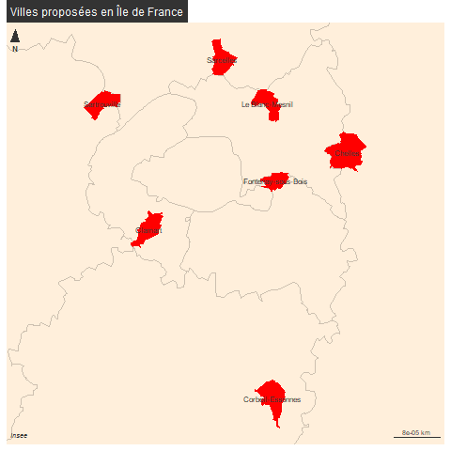

Chiffres repères
Ils sont issus du site de l’INSEE et du RPLS
(A Bondy, il y 6535 logements et 53 502 habitants)

commune | logements_sociaux | pop
Chelles | 1 352 | 55 448
Clamart | 6 953 | 53 424
Corbeil-Essonnes | 4 260 | 51 528
Fontenay-sous-Bois | 2 034 | 52 427
Le Blanc-Mesnil | 3 557 | 57 664
Paris 5e Arrondissement | 2 679 | 58 897
Sarcelles | 10 597 | 59 448
Sartrouville | 3 572 | 53 223

Remarque sur l’encodage
Attention, dans les fichiers, ne vous attachez pas aux problèmes de caractères, ce n’est pas important.
Ex : « Cle-de-France » pour «Île-de-France »

